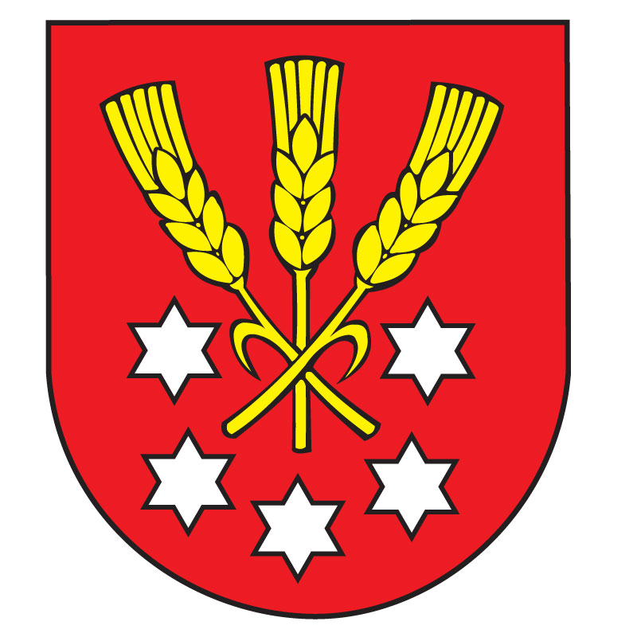 | Výpis z Uznesenia  Obecného zastupiteľstva v Nýrovciach  č. 49  zo dňa 21.02.2025

Obecné zastupiteľstvo v Nýrovciach

v súlade § 11 ods. 4 písm. b) zákona č. 369/1990Zb. o obecnom zriadení v z. n. p.
s c h v a ľ u j e

1. Realizáciu investičnej akcie „Vybudovanie spoločných zariadení a opatrení v obci Nýrovce“

2. Finančné krytie investičnej akcie vo výške: 1 257 840 €, ktoré budú zabezpečené z Programu rozvoja vidieka 2014 – 2022 z opatrenia 4. podopatrenia 4.3

3. Uzatvorenie zmluvy s dodávateľom COLAS Slovakia a.s. Trnava na realizáciu investičnej akcie v súlade s výsledkom verejného obstarávania.

Ing. Zoltán Fekete
starosta obce

